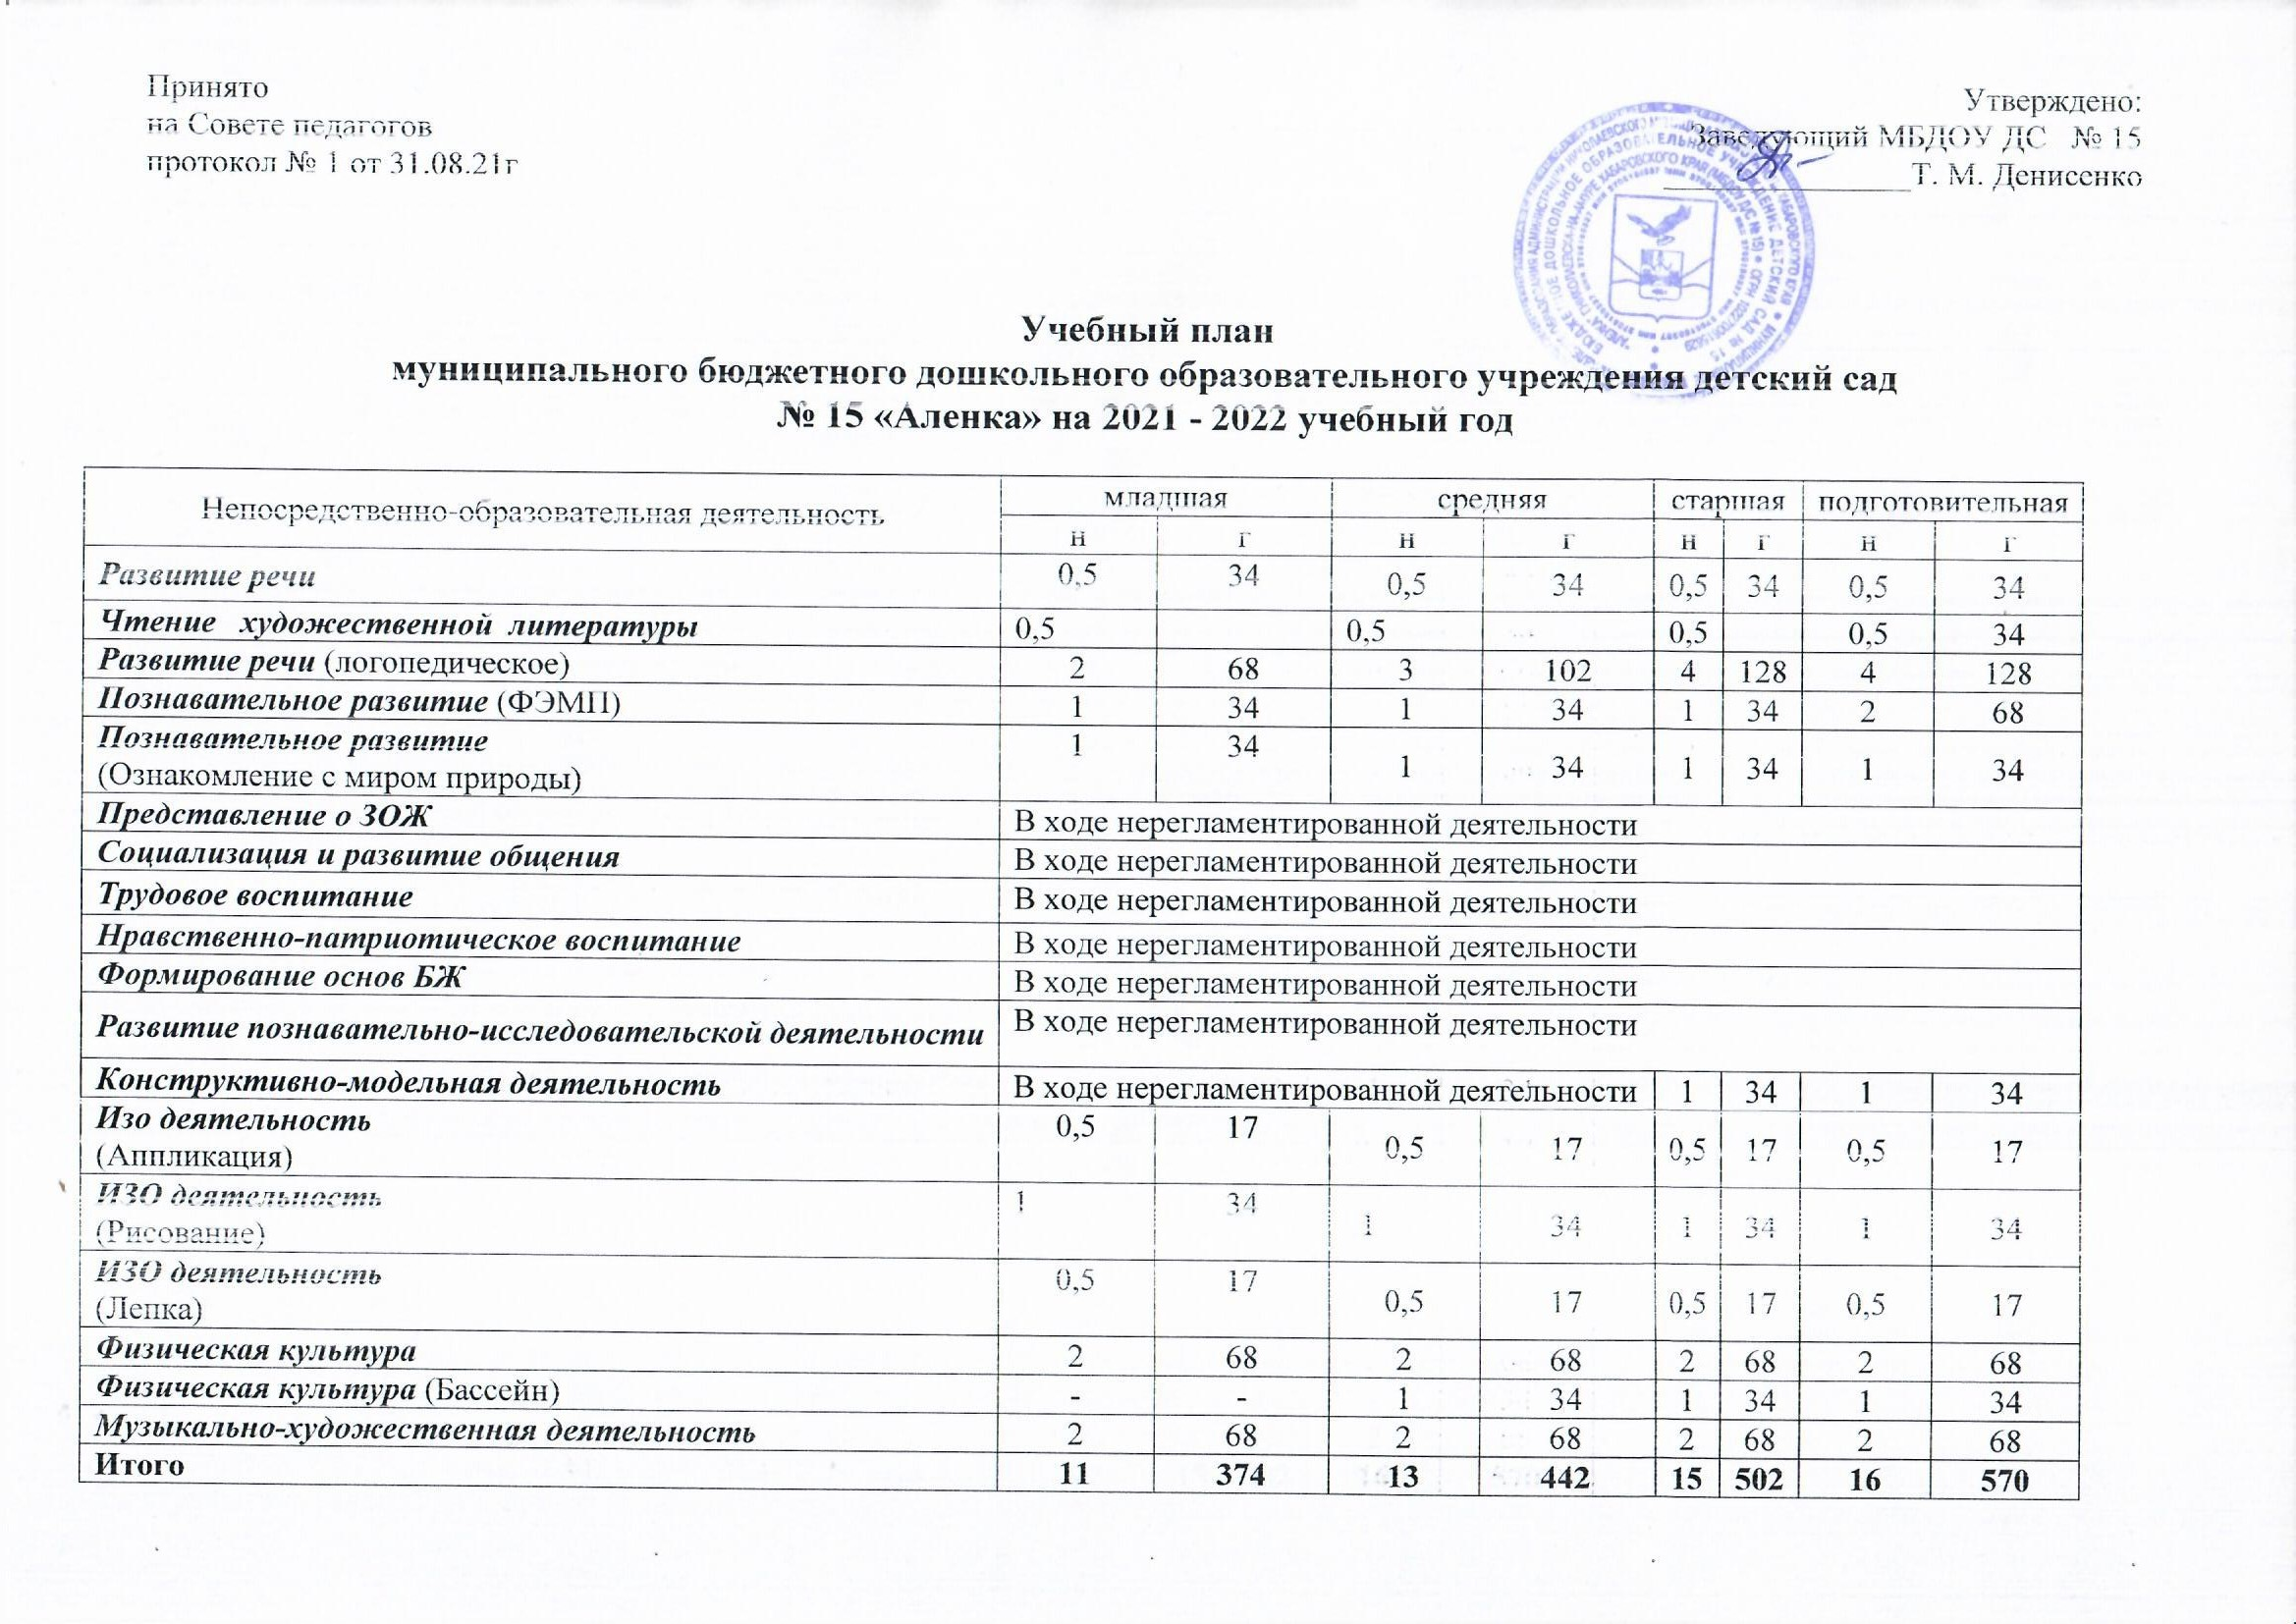
Пояснительная записка к учебному плану
МБДОУ детский сад № 15 «Аленка»
на 2021-2022 учебный год
Учебный план образовательной деятельности учреждения является основополагающим документом и разработан на основе нормативных документов:
- Федеральный закон от 29.12.2012г. № 273-ФЗ «Об образовании в Российской Федерации»;
- Приказ Министерства образования и науки Российской Федерации от 30.08.2013 № 1014 «Об утверждении порядка организации и осуществления образовательной деятельности по основным образовательным программам дошкольного образования»;
- СП 2.4.3648-20 «Санитарно-эпидемиологические требования к организациям воспитания и обучения, отдыха и оздоровления детей и молодежи».
- Письмо Министерства образования и науки Российской Федерации от 31.05.2007 № 03-1213 «О методических рекомендациях по отнесению дошкольных образовательных учреждений к определенному виду»;
- Приказ Министерства образования и науки Российской Федерации от 17.10.2013 № 1155 «Об утверждении федерального государственного стандарта дошкольного образования»;
- Письмо «Комментарии к ФГОС дошкольного образования» Министерства образования и науки Российской Федерации от 28.02.2014 г. № 08-249;
- Инструктивно-методическое МОРФ № 65/23 от 14.03.2000г. «О гигиенических требованиях к максимальной нагрузке на детей дошкольного возраста в организованных формах обучения»;
- Устав МБДОУ ДС № 15: утверждён приказом № 468 от 05.12.2016 г;
- Лицензия на право ведения образовательной деятельности 27Л01№ 0001902 от 17.04.2019 г, государственный номер (ОГРН) 1022700615629 .
Учебный план ДОУ на 2021 – 2022 учебный год является нормативным актом, устанавливающим перечень образовательных областей и объём учебного времени, отводимого на проведение организованной образовательной деятельности.
Учебный год начинается с 1 сентября и заканчивается 31 мая. Детский сад работает в режиме пятидневной рабочей недели.
При составлении учебного регламента учитывались следующие принципы:
- принцип развивающего образования, целью которого является развитие ребенка;
- принцип научной обоснованности и практической применимости;
- принцип соответствия критериям полноты, необходимости и достаточности;
единство воспитательных, развивающих и обучающих целей и задач процесса
образования детей дошкольного возраста;
- принцип интеграции непосредственно образовательных областей в соответствии с возрастными возможностями и особенностями воспитанников, спецификой образовательных областей; комплексно-тематическим принципом построения образовательного процесса; построением образовательного процесса на адекватных возрасту формах работы с детьми; соблюдением преемственности между всеми возрастными дошкольными группами и между детским садом и начальной школой.

Дошкольное учреждение на 01.09.2021 года посещает 114 воспитанников, которые по возрастному принципу распределены следующим образом:

Группа | Вид группы | Кол-во групп | Возраст | Кол-во детей
Младшая | компенсирующая | 1 | 3-4 года | 15 чел
Средняя | компенсирующая | 2 | 4-5 лет | 28 чел
Старшая | компенсирующая | 3 | 5-6 лет | 40 чел
Подготовительная | компенсирующая | 2 | 6-7 лет | 31 чел
Всего детей |  |  |  | 114 чел

Учебный план групп компенсирующей направленности включены обязательные речевые занятия с учителем-логопедом: 2 - в младшей, 3 - в средней группе, 4 - в старших и подготовительных группах.
В детском саду реализуются 3 адаптированные образовательные программы для детей с ОВЗ, разработанные на основе примерных АООП:
- АООП для детей с ТНР
- АООП для детей с ЗПР
- АООП для детей с УО
В структуре учебного плана выделяются инвариантная и вариативная часть. Инвариантная часть обеспечивает выполнение обязательной части основной образовательной программы дошкольного образования (составляет не менее 60 % от общего нормативного времени, отводимого на освоение основной образовательной программы дошкольного образования). В соответствии с требованиями к ООП дошкольного образования в инвариантной части Плана определено время на организованную образовательную деятельность, отведенное на реализацию образовательных областей.
При построении воспитательно-образовательного процесса учебная нагрузка устанавливается, руководствуясь следующими ориентирами:
Продолжительность организованной образовательной деятельности:
- для детей от 3 до 4 лет – 15 минут,
- для детей от 4 до 5 лет – 20 минут,
- для детей от 5 до 6 лет – 25 минут,
- для детей от 6 до 7 лет – 30 минут.
Максимально допустимый объём образовательной нагрузки в первой половине дня:
- в младшей и средней группах не превышает 30 и 40 минут соответственно,
- в старшей и подготовительной группах – 45 минут и 1,5 часа соответственно.
В середине времени, отведённого на организованную образовательную деятельность, проводятся физкультурные минутки. Перерывы между периодами организованной образовательной деятельности – не менее 10 минут.
Образовательная деятельность с детьми старшего дошкольного возраста может осуществляться во второй половине дня после дневного сна. Её продолжительность составляет не более 25 – 30 минут в день. В середине организованной образовательной деятельности статического характера проводятся физкультурные минутки.
Образовательную деятельность, требующую повышенной познавательной активности и умственного напряжения детей, организуется в первую половину дня.
Форма организации занятий: подгрупповая и фронтальная в игровой форме.
Содержание педагогической работы по освоению детьми образовательных областей "Физическое развитие", "Познавательное развитие", "Художественно-эстетическое развитие", «Речевое развитие» входят в расписание организованной образовательной деятельности. Они реализуются как в обязательной части, так и в части, формируемой участниками образовательного процесса, так и во всех видах деятельности и отражены в календарном планировании.
В нерегламентируемую деятельность в группах компенсирующей направленности вынесены: формирование «представлений о ЗОЖ» и «основ БЖ», «социализация и коммуникация», «трудовое воспитание», «нравственно-патриотическое воспитание», «развитие познавательно-исследовательской деятельности». В младшей и средней группах добавляется «конструктивно-модельная деятельность».
Организация дополнительного образования детей (кружковая деятельность) не включена в учебный план и проводится во 2 половине дня, не нарушая режим образовательного процесса.
Занятия с педагогом-психологом не нарушают допустимую нагрузку на детей.
Занятия с дефектологом проводятся параллельно с занятиями воспитателя и направлены на развитие детей, нуждающихся в сопровождении данного специалиста.
В образовательном процессе используется интегрированный подход, который позволяет гибко реализовывать в режиме дня различные виды детской деятельности.
Организация жизнедеятельности ДОУ предусматривает, как организованные педагогами совместно с детьми (ООД, развлечения, досуги, праздники) формы детской деятельности, так и самостоятельную деятельность детей. Режим дня и сетка занятий соответствуют виду и направлению ДОУ.

